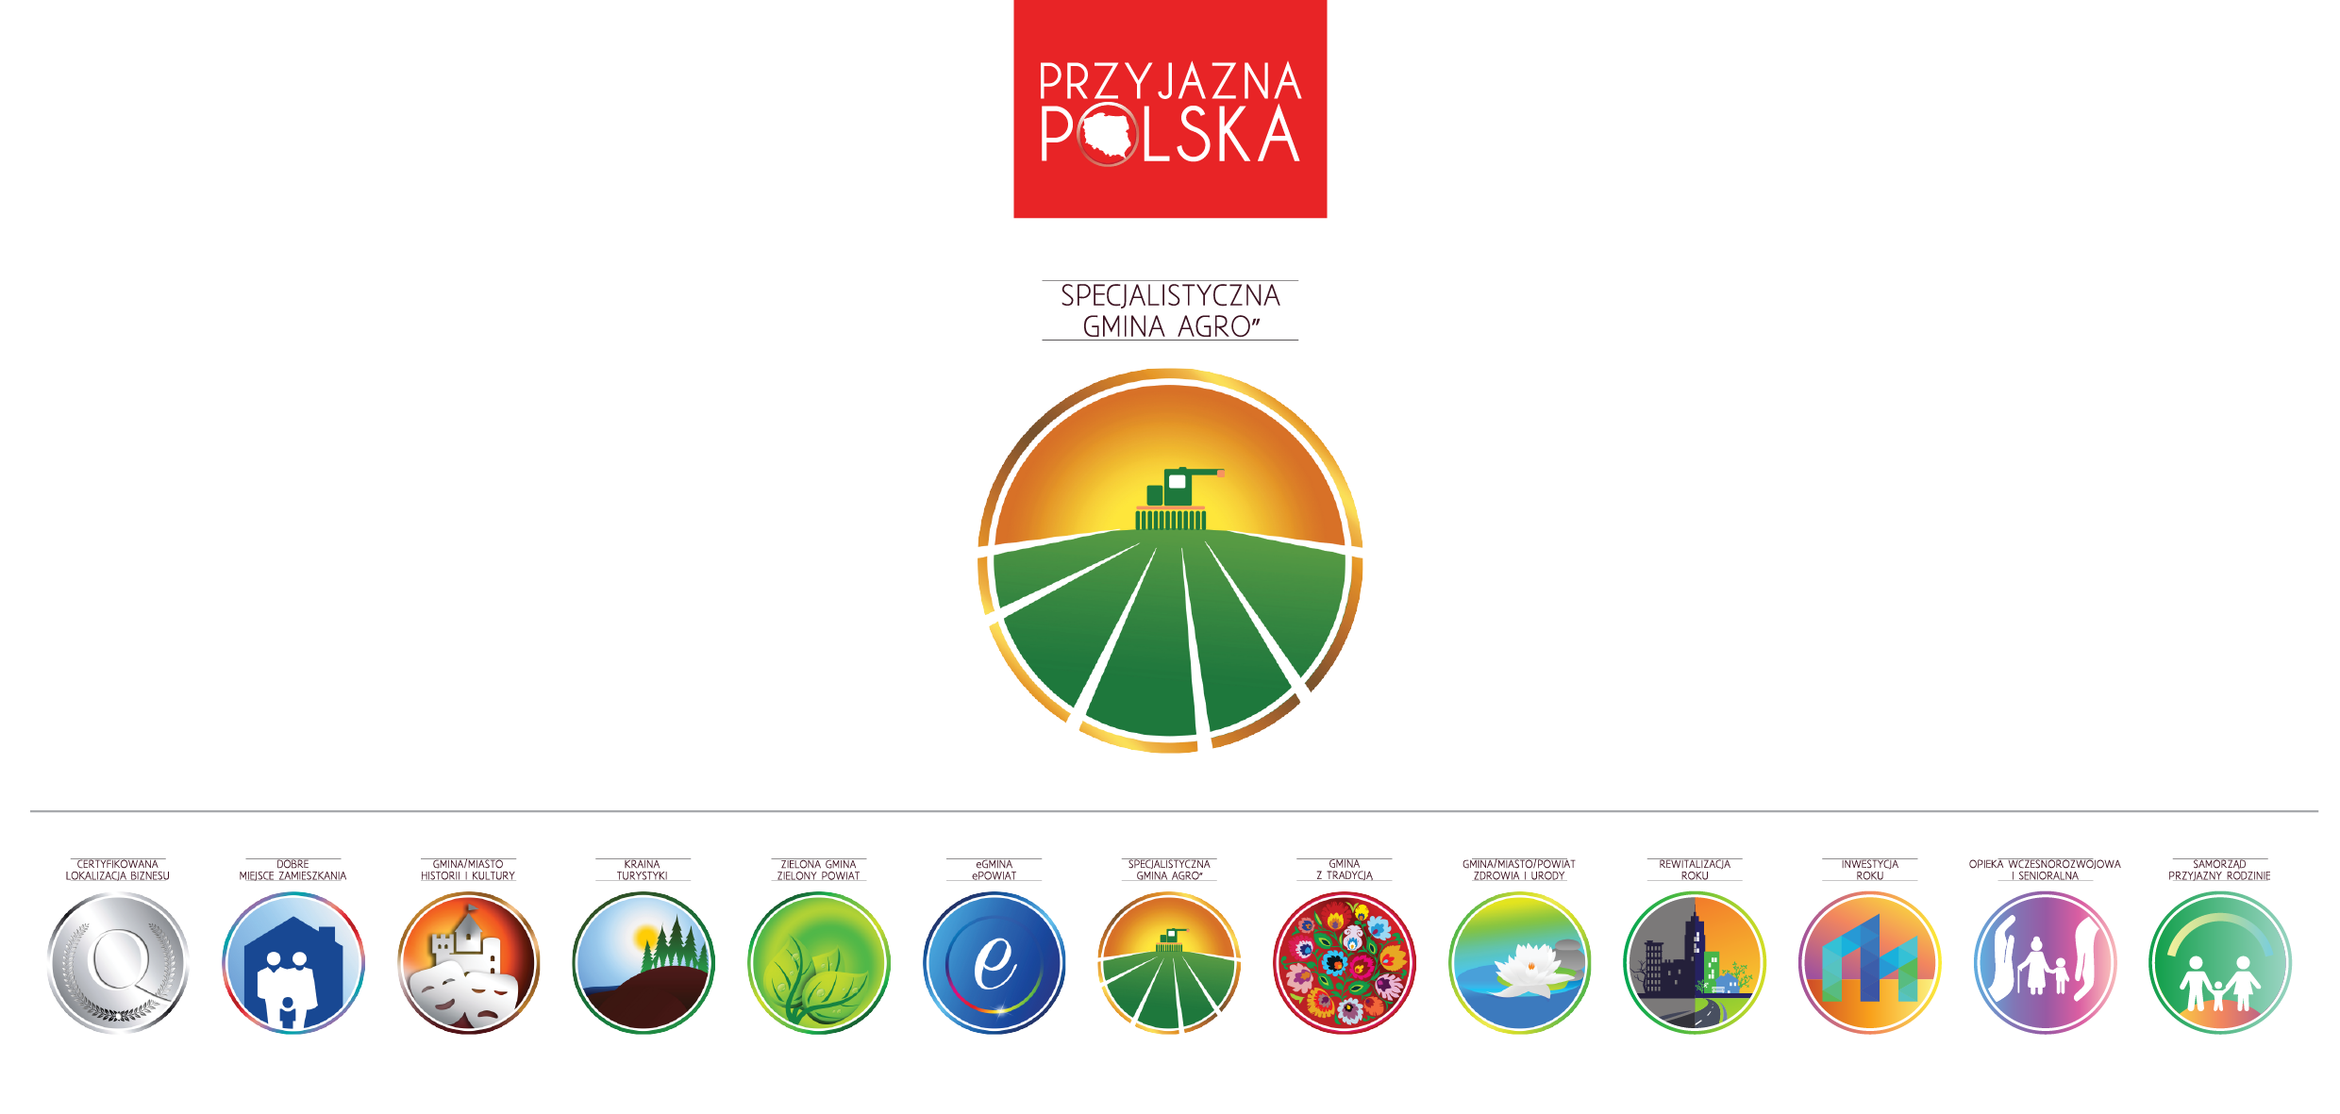
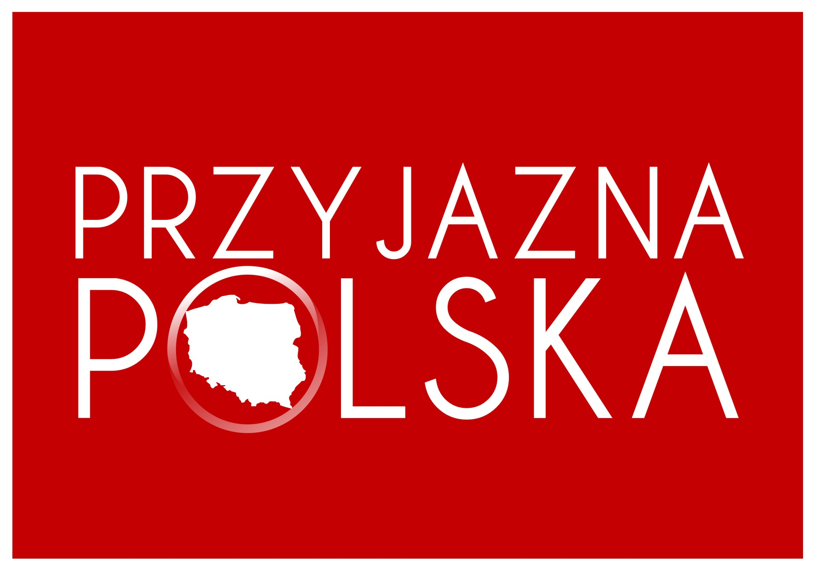

„Przyjazna Polska” 2024

PROGRAM PROMOCJI POLSKICH SAMORZĄDÓW

Ankieta Certyfikacja Tematycznej:

„Specjalistyczna Gmina Agro”
„Specialist Agro District”

I. Dane ogólne

UCZESTNIK (proszę podać nazwę np. Miasto XXX, Gmina XXX, Miasto i Gmina XXX) :
POWIAT:
WOJEWÓDZTWO:
Imię i nazwisko oraz stanowisko osoby do kontaktów w sprawie ANKIETY:
Telefon oraz adres e-mail

II. Część merytoryczna
1. Specjalizacja rolnicza gminy/miasta
W gminie/mieście dominuje specjalistyczna hodowla i/lub produkcja rolnicza (np. hodowla bydła mlecznego, hodowla owiec, uprawa pieczarek, uprawa chmielu, uprawa buraka cukrowego, sadownictwo, itp.).
Prosimy o scharakteryzowanie lokalnej specjalizacji rolniczej i zilustrowanie jej dowolnymi przykładami.

2. Wspieranie rozwoju specjalizacji rolniczej
Gmina/Miasto poprzez podejmowanie różnorodnych inicjatyw tworzy warunki do rozwoju działalności rolniczej, w tym w szczególności w zakresie tworzenia i rozwoju specjalizacji hodowlanych, rolniczych i innowacyjnych.
Prosimy o opisanie, jakie warunki do rozwoju istniejących lub nowych specjalizacji rolniczych są tworzone na terenie gminy/miasta Prosimy o swobodną wypowiedź ilustrowaną dowolnymi przykładami.

3. Harmonijna koegzystencja pomiędzy człowiekiem a przyrodą
Gmina/Miasto stwarza warunki do harmonijnego i efektywnego współistnienia człowieka
z przyrodą.
Prosimy o scharakteryzowanie, w jaki sposób osiągana jest harmonia pomiędzy działalnością gospodarczą człowieka a światem roślinnym i zwierzęcym. W szczególności, w jaki sposób minimalizowane jest potencjalnie negatywne oddziaływanie wynikające z prowadzonej działalności gospodarczej.

4. Wiodąca rola czynnika wiejskiego
Rozwój przemysłu, handlu i usług kształtowany jest w sposób podkreślający wiodącą rolę czynnika wiejskiego.
Prosimy o wykazanie, że gospodarka agrarna pełni wiodącą rolę w ogólnej gospodarce gminy. Prosimy o swobodną wypowiedź, która może być zilustrowana danymi, fragmentami opracowań, statystykami itp.

5. Wspieranie edukacji rolniczej
Gmina/Miasto zachęca do podnoszenia poziomu wiedzy z zakresu nowoczesnego, innowacyjnego i specjalistycznego rolnictwa, prowadzenia nowoczesnego gospodarstwa, współpracy z biznesem, korzystania ze środków unijnych itp.
Prosimy o scharakteryzowanie działań, które są podejmowane w celu krzewienia edukacji rolniczej, w tym w zakresie wdrażania nowoczesnych sposobów uprawy czy hodowli lub też wdrażania nowych rozwiązań, wprowadzania nowych upraw, czy gatunków.

6. Stymulowanie do współzawodnictwa rolniczego
Gmina/Miasto zachęca do współzawodnictwa i/lub uczestnictwa w wystawach, targach rolniczych, konferencjach, seminariach itp. wydarzeniach krzewiących wiedzę o nowoczesnych uprawach i hodowli.
Prosimy o opisanie, w jaki sposób samorząd zachęca do współzawodnictwa i/lub uczestnictwa w targach i wystawach rolniczych oraz hodowlanych, a także w konferencjach, seminariach itp. wydarzeniach krzewiących wiedzę o nowoczesnych uprawach i hodowli. Prosimy o swobodną wypowiedź ilustrowaną przykładami.
7. Inne informacje świadczące o tym, że gmina/miasto wyróżnia się specjalizacją rolniczą
Prosimy o podanie dodatkowych informacji, nie ujętych w powyższych punktach, świadczących o tym, że gmina/miasto wyróżnia się specjalizacją rolniczą, w tym np. informacji o osiągnięciach.

Ogólna Klauzula Informacyjna RODO
Informujemy Panią/Pana, że przetwarzamy Pani/Pana dane osobowe – szczegółowe informacje poniżej:
I. Administrator danych osobowych
Przyjazna Polska Sp. z o.o., ul. Króla Stanisława Augusta 20-12, 35-210 Rzeszów. NIP: 8130139611, REGON: 690248866
II. Dane kontaktowe do administratora danych
Można się z nami skontaktować:
1. telefonicznie: +48 603 100 900,
2. pod adresem e-mail: info@przyjaznapolska.pl
3. pisemnie, przesyłając korespondencję na adres: ul. Dworzysko 55, 35-213 Rzeszów
III. Cele przetwarzania danych osobowych i podstawa prawna
Przetwarzamy Pani/Pana dane osobowe na podstawie Rozporządzenia Parlamentu Europejskiego i Rady (UE) 2016/679 z dn. 27.04.2016 r. dotyczącego ochrony danych osobowych (RODO) w celu:
1. przekazywania informacji o Programie „Przyjazna Polska” tj. m.in.: o jego przebiegu, wyłonieniu jego zwycięzców, ogłoszeniu wyników i doręczeniu nagród zwycięzcom;
2. marketingu bezpośredniego produktów lub świadczonych usług - ponieważ przetwarzanie jest niezbędne do realizacji prawnie
uzasadnionego interesu (art. 6 ust.1 lit. f RODO), którym jest możliwość realizacji marketingu bezpośredniego;
3. ustalenia, dochodzenia lub obrony przed roszczeniami, związanymi z przetwarzaniem Pani/Pana danych osobowych, ponieważ
przetwarzanie jest niezbędne do realizacji prawnie uzasadnionego interesu (art. 6 ust.1 lit. f RODO), którym jest możliwość ustalenia, dochodzenia lub obrony przed roszczeniami;
5. spełnienia ciążących na nas obowiązków prawnych wynikających z właściwych przepisów prawa – gdyż przetwarzanie w tym
przypadku jest niezbędne do wypełnienia wymogów prawnych, którym podlegamy (art. 6 ust. 1 lit. c RODO).
IV. Kategorie odbiorców danych
Pani/Pana dane osobowe, mogą być udostępnione następującym kategoriom podmiotów:
1. podmiotom upoważnionym na podstawie przepisów prawa (min. sądy, organy państwowe, itd);
2. podmiotom powiązanym świadczącym usługi księgowe, informatyczne, marketingowe, komunikacyjne i analityczne, prawne i windykacyjne;
3. podmiotom, z którymi współpracujemy.
VI. Przekazywanie danych poza Europejski Obszar Gospodarczy
1. Pani/Pana dane osobowe nie będą przekazywane do państwa trzeciego.
VII. W każdej chwili przysługuje Pani/ Panu prawo żądania dalszych informacji i otrzymania szczegółów dotyczących podejmowanych zabezpieczeń.
VIII. Okres przechowywania danych
Pani/Pana dane będziemy przetwarzać w celu:
1. przekazywania informacji o Programie „Przyjazna Polska” – do momentu wycofania zgody lub rozstrzygnięcia i rozliczenia Programu.
2. marketingu bezpośredniego produktów lub świadczonych usług – do momentu wycofania zgody lub rozstrzygnięcia i rozliczenia Programu.
3. ustalenia, dochodzenia lub obrony przed roszczeniami – do momentu przedawnienia tych roszczeń.
4. wypełnienia ciążących na nas obowiązków prawnych – do momentu wygaśnięcia obowiązków przechowywania danych wynikających z przepisów prawa;
IX. Pani/Pana prawa
Zgodnie z RODO, przysługuje Pani/Panu prawo do:
1. dostępu do swoich danych oraz otrzymania ich kopii;
2. sprostowania (poprawiania, uzupełniania) swoich danych;
3. usunięcia danych, ograniczenia przetwarzania danych;
4. wycofania zgody na przetwarzanie Pani/Pana danych osobowych w dowolnym momencie. Cofnięcie zgody nie wpływa na zgodne z prawem przetwarzanie, którego dokonano na podstawie Pani/Pana zgody, przed jej wycofaniem;
5. przenoszenia danych;
6. wniesienia skargi do organu nadzorczego. W celu skorzystania z powyższych praw skontaktuj się z nami: poprzez e-mail, lub telefonicznie.
X. Prawo do sprzeciwu
Pani/Pan, w każdym czasie może wyrazić sprzeciw wobec przetwarzania Pani/Pana danych osobowych poprzez kontakt mailowy lub telefoniczny wskazany w pkt. II.
XI. Informacja o wymogu lub dobrowolności podania danych i konsekwencjach ich niepodania
Podanie Pani/Pana danych osobowych jest dobrowolne, ale niezbędne do wykonywania naszych zobowiązań oraz prawidłowej realizacji świadczonych przez nas usług.

Informacje o sposobie przetwarzania danych osobowych są zawarte w klauzuli informacyjnej dołączonej na ostatniej stronie tego dokumentu
U
będzie wykorzystana o ile uczestnik uzyska certyfikat w roku 2024

